МИНИСТЕРСТВО НАУКИ И ВЫСШЕГО ОБРАЗОВАНИЯ
РОССИЙСКОЙ ФЕДЕРАЦИИ
ФГАОУ ВО «СЕВЕРО-КАВКАЗСКИЙ ФЕДЕРАЛЬНЫЙ УНИВЕРСИТЕТ»
ИНСТИТУТ ЦИФРОВОГО РАЗВИТИЯ
МЕЖИНСТИТУТСКАЯ БАЗОВАЯ КАФЕДРА

КУРСОВОЙ ПРОЕКТ
по дисциплине
«Информационные технологии и программирование»
на тему:
«Разработка веб-интерфейса для учёта личных финансов»

Выполнил:
Лещинский Павел Андреевич
студент 1 курса
группы ПИЖ-б-о-25-1(2)
направления подготовки 09.03.04 «Программная инженерия»
направленность (профиль) «Разработка и сопровождение программного обеспечения»
очной формы обучения
________________________
(подпись)
Руководитель работы:
З.М. Альбекова, доцент межинститутской базовой кафедры

Работа допущена к защите _______________________ ______________
(подпись руководителя) (дата)
Работа выполнена и
защищена с оценкой ____________________ Дата защиты

Члены комиссии:
зав. межинститутской
базовой кафедрой ___________Е.Н. Новикова
(подпись)
доцент МИБК Ф.В. Самойлов
(подпись)
доцент МИБК И.В. Свистунов
(подпись)

Ставрополь, 2026 г.

Министерство науки и высшего образования и Российской Федерации
Федеральное государственное автономное образовательное учреждение
высшего образования
«СЕВЕРО-КАВКАЗСКИЙ ФЕДЕРАЛЬНЫЙ УНИВЕРСИТЕТ»
Институт перспективной инженерии
Кафедра межинститутская базовая
Направление подготовки 09.03.04 «Программная инженерия»
Направленность (профиль) «Разработка и сопровождение программного обеспечения»

ЗАДАНИЕ
на курсовой проект
студента Лещинского Павла Андреевича
(фамилия, имя, отчество)
по дисциплине «Информационные технологии и программирование»

1. Тема работы Разработка веб-интерфейса для учёта личных финансов

2. Цель: повышение уровня профессиональной подготовки путем углубления и закрепления теоретических знаний и практических навыков, приобретенных в результате изучения дисциплины «Информационные технологии и программирование»; подготовка к самостоятельной разработке программного обеспечения с использованием современных информационных технологий.

3. Задачи:
3.1 Анализ прикладной задачи и методов ее решения. Обоснование выбора средств, технологий и алгоритмов решения прикладной задачи.
3.2 Разработка алгоритмов решения задачи.
3.3 Реализация программного кода
3.4 Отладка и тестирование программного кода

4. Перечень подлежащих разработке вопросов:
а) теоретической части: изучение и анализ литературы, постановка условия задачи, выбор и описание методов и библиотек для ее решения и технологий, среды программирования
б) проектная часть: проектирование UML-диаграмм классов, разработка алгоритмов решения задачи, методов классов
в) реализация веб-интерфейса: описание структуры проекта, описание файлов проекта, разработка программного кода, тестирование программы

5. Исходные данные:
а) по литературным источникам: ГОСТы, международные стандарты, программные средства, используемые при разработке программного обеспечения
б) исходные данные, подготовленные для тестирования объекта профессиональной деятельности (информационной системы/приложения/программного продукта)
6. Список рекомендуемой литературы монографии, диссертации, научные статьи, учебно-методические материалы, ссылки на официальные сайты, содержащие информацию необходимую для решения поставленных в работе задач

1.Кузьмин, А. Г. Разработка фронтенд-приложений / А. Г. Кузьмин. – Санкт-Петербург : Питер, 2025. – 496 с. – (Библиотека программиста). – ISBN 978-5-4461-4272-9 -7-9-10.
2.Кухтин, С. А. Frontend-разработка сайтов и приложений на HTML, CSS, JavaScript и React / С. А. Кухтин. – Санкт-Петербург : Наука и Техника, 2026. – 512 с. – ISBN 978-5-907592-84-1 -3.
3.Орбайсета, А. С. Создание фронтенд-фреймворка с нуля / А. С. Орбайсета. – Санкт-Петербург : Питер, 2025. – 384 с. – (Библиотека программиста). – ISBN 978-5-4461-4201-9
4. Курс «Фронтенд-разработчик» от Яндекс Практикум https://practicum.yandex.ru/frontend-developer/
5. Проектирование и разработка WEB-приложений. Введение в frontend и backend разработку на JavaScript и node.js : учебное пособие для вузов. – 4-е изд., стер. – Санкт-Петербург : Лань, 2025. – 120 с. – ISBN 978-5-507-51011-5
6. Чернышев, С. А. Основы Flutter / С. А. Чернышев, Ю. М. Петров, С. П. Ильин, П. А. Гершевич. – Санкт-Петербург : Питер, 2026. – 688 с. – (Библиотека программиста). – ISBN 978-5-4461-4469-3

7. Контрольные сроки представления отдельных разделов курсового проекта:
25 % - предоставление первого раздела «12» марта 2026 г.
50 % - предоставление второго раздела «09» апреля 2026 г.
75 % - предоставление третьего раздела «30» апреля 2026 г.
100 % - предоставление работы на отзыв «14» мая 2026 г.

8. Срок защиты студентом курсового проекта «23» мая 2026 г.

Дата выдачи задания «02» февраля 2026 г.

Руководитель курсового проекта

К.п.н., доцент З.М.Альбекова
(ученая степень, звание) (личная подпись) (инициалы, фамилия)

Задание принял к исполнению студент очной формы обучения 1 курса
группы ПИЖ-б-о-25-1(2) П.А.Лещинский
(личная подпись) (инициалы, фамилия)

СОДЕРЖАНИЕ
ВВЕДЕНИЕ 6
1 ТЕОРЕТИЧЕСКАЯ ЧАСТЬ 9
1.1 Техническое задание на разработку 9
1.1.1 Обязательные требования 9
1.1.2 Дополнительно реализованные требования 10
1.1.3 Требования к техническим и программным характеристикам 11
1.1.4 Этапы разработки и график выполнения работ 11
1.2 Анализ существующих решений 12
1.3 Обоснование выбора технологий разработки 14
1.3.1 Выбор языка разметки и технологий стилизации 14
1.3.2 Выбор языка программирования и способа хранения данных 15
1.3.3 Выбор инструментов разработки 16
1.3.4 Обоснование модульной архитектуры 16
Выводы 17
2 ПРОЕКТНАЯ ЧАСТЬ 19
2.1 Моделирование функциональности: диаграмма вариантов использования. 19
2.2 Проектирование структуры навигации: карта сайта 20
2.3 Проектирование пользовательских сценариев: диаграммы деятельности 22
2.4 Проектирование интерфейса 24
2.5 Проектирование программной логики: диаграмма классов и структура данных 28
2.6 Описание работы с локальным хранилищем 30
2.7 Возможные направления улучшения проекта 31
Выводы 31
3 ПРАКТИЧЕСКАЯ ЧАСТЬ 33
3.1 Подготовка инструментов разработчика 33
3.2 Структура проекта 33
3.3 Реализация ключевых модулей 34
3.4 Тестирование 36
3.5 Инструкция пользователя 37
3.5.1 Добавление транзакции 37
3.5.2 Просмотр и управление транзакциями 38
3.5.3 Фильтрация транзакций 38
3.5.4 Экспорт данных 38
3.5.5 Сброс к демо-данным 39
3.5.6 Переключение темы оформления 39
Выводы 39
ЗАКЛЮЧЕНИЕ 40
СПИСОК ИСПОЛЬЗОВАННЫХ ИСТОЧНИКОВ 42

ВВЕДЕНИЕ
Актуальность темы проекта. В современных условиях, характеризующихся ростом потребительских возможностей, широкой доступностью кредитных продуктов и многообразием способов безналичной оплаты, контроль личных доходов и расходов становится необходимым элементом финансовой грамотности населения. Согласно статистическим данным, значительная часть граждан не ведёт систематического учёта личных финансов, что приводит к нерациональному расходованию средств, накоплению задолженностей и отсутствию сбережений [5]. Цифровая трансформация повседневной жизни создаёт условия для разработки доступных и удобных инструментов финансового учёта. Существующие программные продукты (мобильные приложения, облачные сервисы) часто требуют платной подписки, используют сложные интерфейсы или предполагают передачу персональных данных на внешние серверы [1, 2]. В связи с этим создание бесплатного веб-интерфейса для учёта личных финансов, функционирующего непосредственно в браузере и не требующего серверной инфраструктуры, является актуальной задачей.
Объектом проекта является процесс учёта личных доходов и расходов пользователя, включающий операции добавления, редактирования, удаления транзакций, их категоризацию и фильтрацию.
Предметом проекта выступает веб-интерфейс для управления личными финансами, реализованный с использованием современных фронтенд-технологий (HTML5, CSS3, JavaScript ES6+) и механизма клиентского хранения данных (localStorage) [3, 4].
Целью курсового проекта является разработка веб-интерфейса для учёта личных финансов, позволяющего пользователю добавлять, редактировать и удалять транзакции, фильтровать их по различным критериям, просматривать баланс и статистику по категориям, а также сохранять данные между сессиями.

Для достижения поставленной цели необходимо решить следующие задачи:
1. Провести аналитический обзор предметной области и существующих решений в сфере учёта личных финансов, выявить их преимущества и ограничения.
2. Сформулировать техническое задание на разработку, определив обязательные и желательные требования к программному продукту [8].
3. Обосновать выбор технологического стека для реализации клиентской части приложения (HTML, CSS, JavaScript, localStorage).
4. Спроектировать архитектуру приложения, включая описание основных модулей, структуры данных и пользовательских сценариев.
5. Реализовать клиентскую часть веб-сайта с использованием семантической вёрстки, адаптивной компоновки на основе Flexbox/Grid и медиа-запросов.
6. Разработать логику на языке JavaScript с модульной организацией кода, реализовать операции CRUD (создание, чтение, обновление, удаление) над транзакциями.
7. Реализовать систему фильтрации транзакций по категории, типу и дате (включая произвольный период), а также механизм сохранения данных в localStorage с автоматической загрузкой при запуске.
8. Обеспечить адаптивность интерфейса для корректного отображения на устройствах с различными размерами экрана (десктоп, планшет, мобильный телефон).
9. Провести функциональное тестирование разработанного приложения, проверить кросс-браузерную совместимость и адаптивность.
10. Оформить пояснительную записку в соответствии с требованиями нормативных документов и подготовить презентационные материалы для защиты курсового проекта.

Методы реализации. Для достижения поставленной цели в работе применяются следующие методы: анализ предметной области и существующих решений; проектирование с использованием UML-диаграмм (вариантов использования, деятельности, классов); разработка веб-интерфейса с применением HTML5 для семантической вёрстки [7, 9]; CSS3 для стилизации и адаптивной компоновки (Flexbox, Grid, медиа-запросы, CSS-переменные) [9, 12]; JavaScript (ES6+) для реализации интерактивности и логики (модульная структура с import/export, работа с DOM, фильтрация, валидация) [6, 13]; а также localStorage для сохранения данных между сессиями пользователя без использования серверной части [4, 14].
Практическая значимость работы. Разработанный веб-интерфейс может быть использован любым пользователем для повседневного учёта личных доходов и расходов. Интерфейс работает полностью в браузере, не требует установки, не передаёт данные на внешние серверы (все данные хранятся локально) и может функционировать без подключения к сети Интернет после первоначальной загрузки. Код проекта размещён в открытом доступе на платформе GitHub, что позволяет использовать его в учебных целях при изучении веб-технологий.
Структура работы. Курсовой проект состоит из введения, трёх глав, заключения, списка использованных источников и приложения. В первой главе рассматриваются теоретические аспекты разработки: техническое задание, анализ существующих решений и обоснование выбора технологий. Во второй главе представлены результаты проектирования: сценарии использования, архитектура приложения, структура данных, проектирование интерфейса и работа с локальным хранилищем. Третья глава посвящена практической реализации: описанию инструментов разработки, структуры проекта, ключевых фрагментов кода, тестированию и инструкции пользователя. В заключении подводятся итоги выполненной работы и намечаются перспективы дальнейшего развития проекта.

1 ТЕОРЕТИЧЕСКАЯ ЧАСТЬ

1.1 Техническое задание на разработку
Техническое задание является основополагающим документом, определяющим требования к разрабатываемому программному продукту. В рамках данного курсового проекта разрабатывается клиентская часть веб-приложения для учёта личных финансов без реализации серверной логики. Все данные, с которыми работает приложение, являются локальными: они либо встроены в код в виде демонстрационных данных, либо сохраняются в локальном хранилище браузера (localStorage). При обновлении страницы внесённые пользователем изменения (если они не были сохранены в localStorage) сохраняются благодаря автоматической загрузке из хранилища.

1.1.1 Обязательные требования
Разрабатываемое веб-приложение должно обеспечивать выполнение следующих обязательных функций:
1. Добавление транзакции. Пользователь должен иметь возможность добавить новую операцию с указанием следующих параметров: тип операции (доход или расход); сумма (положительное число); категория (заранее определённые списки: для расходов – продукты, транспорт, развлечения, коммунальные услуги, здоровье, образование, прочее; для доходов – зарплата, подарок, премия, дивиденды, прочее); дата операции (выбор из календаря, по умолчанию – текущая дата); описание (необязательное текстовое поле).
2. Отображение баланса. На главной странице приложения должен отображаться текущий баланс, рассчитанный как разница между суммой всех доходов и суммой всех расходов. Также отдельно должны быть показаны общая сумма доходов и общая сумма расходов.
3. Просмотр списка транзакций. Приложение должно предоставлять доступ к списку всех добавленных транзакций (истории операций) с указанием даты, категории, описания и суммы. Расходы должны визуально отличаться от доходов.
4. Фильтрация транзакций. Пользователь должен иметь возможность фильтровать транзакции по следующим критериям: по категории; по типу; по дате: за день, за неделю, за месяц или за произвольный период.
5. Удаление транзакции. Для каждой транзакции в списке должна быть предусмотрена возможность удаления. Перед удалением необходимо запрашивать подтверждение действия, чтобы избежать случайного удаления.
6. Редактирование транзакции. Пользователь должен иметь возможность изменять параметры уже добавленной транзакции через специальную форму редактирования.
7. Сохранение данных между сессиями. Все транзакции должны сохраняться в локальном хранилище браузера (localStorage) и автоматически загружаться при повторном открытии страницы. При первом запуске приложения (когда в хранилище нет данных) должны отображаться демонстрационные данные для наглядного ознакомления с функционалом [4, 14].
8. Адаптивный интерфейс. Веб-интерфейс должен корректно отображаться на устройствах с различными размерами экрана: десктопах, планшетах и мобильных телефонах. На мобильных устройствах элементы управления и списки должны адаптироваться: изменять размер, расположение, а также переходить в вертикальную компоновку, где это необходимо.

1.1.2 Дополнительно реализованные требования
Помимо обязательных функций, в ходе выполнения курсового проекта были реализованы следующие дополнительные возможности:
- Статистика расходов и доходов по категориям – на главном экране отдельно для расходов и отдельно для доходов отображаются суммы по каждой категории.
- Переключение тем оформления – пользователь может выбрать одну из трёх тем: светлую, тёмную или «old money». Выбранная тема сохраняется в localStorage и автоматически применяется при следующем запуске [10].
- Экспорт данных в формате JSON – пользователь может выгрузить все свои транзакции в JSON-файл одним нажатием кнопки.
- Сброс данных к демонстрационным – пользователь может очистить все свои данные и загрузить демонстрационный набор транзакций.

1.1.3 Требования к техническим и программным характеристикам
Технические требования:
- Приложение должно работать в любом современном браузере.
- Должна поддерживаться работа на экранах с разрешением от 320 пикселей по ширине.
- Приложение не требует постоянного подключения к сети Интернет после того, как все файлы были загружены (данные хранятся локально).
Программные характеристики:
- HTML5 (семантическая разметка с использованием тегов header, main, section, form и т.д.) [7, 9].
- CSS3 (Flexbox, Grid Layout, медиа-запросы, CSS-переменные для поддержки тем) [9, 12].
- JavaScript ES6+ (использование let/const, стрелочных функций, модулей import/export, методов массивов filter, map, reduce) [6, 13].
- Система контроля версий Git.
- Хранение данных в localStorage [4, 14].

1.1.4 Этапы разработки и график выполнения работ
Разработка курсового проекта выполнялась в соответствии со следующим календарным планом (таблица 1.1).

Таблица 1.1 – Календарный план выполнения курсового проекта
№ этапа | Наименование этапа | Срок выполнения
1 | Анализ предметной области, формулирование технического задания | 12 марта 2026 г.
2 | Проектирование архитектуры приложения (схемы, диаграммы, структура данных) | 09 апреля 2026 г.
3 | Разработка структуры проекта, базовая вёрстка (HTML, CSS) | 30 апреля 2026 г.
4 | Реализация базовой логики на JavaScript (добавление, отображение, удаление) | 30 апреля 2026 г.
5 | Реализация фильтрации, localStorage, тем оформления, экспорта JSON | 30 апреля 2026 г.
6 | Тестирование, отладка, исправление ошибок | 14 мая 2026 г.
7 | Оформление пояснительной записки | 14 мая 2026 г.
8 | Публикация проекта на GitHub Pages и подготовка презентации | 14 мая 2026 г.

1.2 Анализ существующих решений
На сегодняшний день на рынке представлено множество программных продуктов и онлайн-сервисов для учёта личных финансов. В данном разделе рассмотрены наиболее популярные решения, проведён их сравнительный анализ.
CoinKeeper – одно из наиболее распространённых мобильных приложений для учёта личных финансов в России. Основные особенности: автоматическая категоризация транзакций при импорте SMS-сообщений от банков, возможность ведения семейного бюджета, игровые элементы для мотивации пользователя. Преимущества: удобство использования, высокая степень автоматизации. Недостатки: часть функций доступна только по платной подписке, отсутствие полноценного веб-интерфейса, данные хранятся в облаке.
Zenly Money – приложение, ориентированное на совместный учёт расходов (для пар или семей). Особенности: синхронизация между несколькими пользователями в реальном времени, учёт долгов, возможность добавления фотографий чеков. Преимущества: удобство для совместного учёта. Недостатки: отсутствие веб-версии, необходимость регистрации, передача данных на сервер.
Дзен-Мани – облачный сервис с веб-интерфейсом и мобильными приложениями. Особенности: подключение к банкам для автоматической выгрузки операций, детальная аналитика (диаграммы, прогнозы), поддержка нескольких валют. Преимущества: мощная аналитика, кроссплатформенность. Недостатки: сложный интерфейс для начинающих пользователей, платная подписка для получения полного функционала.
Мобильные приложения банков (СберБанк Онлайн, Т-Банк, Альфа-Банк и другие). Практически все крупные банки предоставляют встроенную аналитику расходов, категоризацию транзакций, инструменты для копилок. Преимущества: полная автоматическая загрузка безналичных операций, интеграция с основным финансовым инструментом пользователя. Недостатки: ограниченная аналитика (обычно только расходы по картам), привязанность к конкретному банку, отсутствие возможности учёта наличных средств.
Сравнительный анализ. В таблице 1.2 представлено сравнение рассмотренных аналогов по ключевым критериям.
Таблица 1.2 – Сравнительный анализ существующих решений
Критерий | CoinKeeper | Zenly Money | Дзен-Мани | Банковские приложения
Веб-интерфейс | Нет | Нет | Есть | Ограниченно
Автоматическая выгрузка операций | Через SMS | Нет | Есть (платно) | Есть
Аналитика и отчёты | Базовая | Базовая | Детальная | Базовая
Необходимость платной подписки | Есть | Есть | Есть | Нет
Сохранение данных | Облако | Облако | Облако | Данные банка
Учёт наличных средств | Есть | Есть | Есть | Нет
Конфиденциальность | Нет | Нет | Нет | Нет

Обоснование разработки собственного решения. Проведённый анализ существующих решений позволяет выделить следующие преимущества разрабатываемого приложения по сравнению с коммерческими аналогами:
1. Простота и доступность – отсутствие платной подписки, понятный интерфейс, не требующий специального обучения.
2. Веб-ориентированность – доступ с любого устройства через браузер без установки программного обеспечения.
3. Конфиденциальность данных – информация хранится локально на устройстве пользователя и не передаётся на внешние серверы.
4. Независимость от банков – возможность учёта наличных средств и доходов из любых источников.
5. Образовательная ценность – разработка приложения с нуля позволяет углубить знания в области веб-технологий, что соответствует задачам учебного процесса по направлению «Программная инженерия».
Таким образом, разработка собственного веб-интерфейса для учёта личных финансов является оправданной и актуальной [1, 2, 5].

1.3 Обоснование выбора технологий разработки
Выбор технологического стека для разработки веб-интерфейса является важным этапом, определяющим удобство реализации, производительность и поддерживаемость готового продукта.

1.3.1 Выбор языка разметки и технологий стилизации
HTML5 выбран в качестве основного языка разметки по следующим причинам:
- наличие семантических тегов (header, main, section, article), что улучшает доступность и структурированность документа [7, 9];
- встроенная поддержка современных веб-форм (поля number, date, select с валидацией на уровне браузера);
- кросс-браузерная совместимость (поддерживается всеми современными браузерами).
CSS3 используется для стилизации интерфейса. Ключевые возможности, задействованные в проекте:
- Flexbox – для построения гибких макетов (расположение элементов баланса, фильтров);
- Grid Layout – для двумерной компоновки страницы (карточка баланса, форма, списки категорий);
- медиа-запросы – для реализации адаптивного дизайна (раздельные стили для планшетов и телефонов) [9, 12];
- CSS-переменные – для поддержки нескольких тем оформления (светлая, тёмная, «old money»), что позволяет переопределять цвета и шрифты в одном месте без дублирования кода.

1.3.2 Выбор языка программирования и способа хранения данных
JavaScript (ES6+) выбран в качестве языка для реализации логики по следующим причинам:
- является стандартом для фронтенд-разработки и поддерживается всеми современными браузерами без дополнительных модулей;
- поддерживает модульную структуру (ключевые слова import/export), что соответствует выбранной архитектуре приложения [6, 13];
- предоставляет методы для работы с массивами (filter, map, reduce), которые активно используются для фильтрации и анализа транзакций.
Vanilla JS (чистый JavaScript) выбран вместо фреймворков (React, Vue, Angular) в соответствии с уровнем подготовки студентов 1 курса и требованиями методических указаний, а также для обеспечения полного контроля над кодом и уменьшения объёма загружаемых данных.
localStorage выбран в качестве механизма хранения данных, так как:
- позволяет сохранять данные без участия сервера [4, 14];
- данные сохраняются после перезагрузки страницы и закрытия браузера;
- имеет простой программный интерфейс (методы getItem, setItem);
- обладает достаточной ёмкостью (5–10 МБ) для хранения нескольких сотен транзакций;
- не требует регистрации пользователей и реализации серверной логики.

1.3.3 Выбор инструментов разработки
Для эффективной разработки и управления проектом использовались следующие инструменты:
- Visual Studio Code – редактор кода с поддержкой подсветки синтаксиса, автодополнения, встроенного терминала и расширений (например, Live Server для автоматического обновления страницы).
- Git – система контроля версий для отслеживания изменений в коде и сохранения истории разработки.
- GitHub – веб-платформа для хостинга Git-репозиториев, использовалась для хранения кода и публикации проекта через GitHub Pages.
- Live Server – расширение для VS Code, создающее локальный веб-сервер и автоматически перезагружающее страницу при изменении файлов.

1.3.4 Обоснование модульной архитектуры
Приложение разделено на несколько функциональных модулей (таблица 1.3), каждый из которых отвечает за свою область ответственности. Это обеспечивает читаемость и поддерживаемость кода, возможность тестирования модулей по отдельности и упрощает дальнейшее развитие проекта [6, 13].

Таблица 1.3 – Назначение модулей приложения
Файл | Назначение
utils.js | Вспомогательные функции: генерация уникального идентификатора, форматирование даты, форматирование денежных сумм и чисел.
transactions.js | Хранение массива транзакций, загрузка и сохранение в localStorage, функции добавления, удаления, редактирования, получения баланса и сумм по типам операций.
filters.js | Функции для фильтрации транзакций по типу, категории и дате (диапазон, предустановленные периоды).
render.js | Функции отрисовки баланса, списка категорий с суммами и полной истории транзакций (с элементами управления для удаления и редактирования).
theme.js | Переключение тем оформления: смена класса на элементе body, сохранение и загрузка выбранной темы из localStorage.
app.js | Главный модуль, инициализация приложения, регистрация всех обработчиков событий, связывание модулей в единую систему.

Выводы
В результате выполнения теоретической части курсового проекта были решены следующие задачи:
1. Сформулировано техническое задание. Определены обязательные требования: добавление, редактирование, удаление транзакций; отображение баланса и списка транзакций; фильтрация по категории, типу и дате; сохранение в localStorage; адаптивный интерфейс. Выделены дополнительные реализованные возможности: три темы оформления, экспорт в JSON, сброс к демо-данным.
2. Проведён анализ существующих решений. Рассмотрены CoinKeeper, Zenly Money, Дзен-Мани и банковские приложения. Выявлены их преимущества и ограничения. Обоснована целесообразность разработки собственного приложения, ключевыми особенностями которого являются: отсутствие платной подписки, веб-ориентированность, локальное хранение данных (конфиденциальность), независимость от банков, а также образовательная ценность [1, 2, 5].
3. Обоснован выбор технологического стека. Для реализации клиентской части выбраны: HTML5 (семантическая вёрстка), CSS3 (Flexbox, Grid, медиа-запросы, CSS-переменные), JavaScript ES6+ (модульная структура, работа с DOM, методы массивов, localStorage) [6, 7, 9, 13]. Инструментами разработки определены Visual Studio Code, Git, GitHub и GitHub Pages. Выбрана модульная архитектура, позволяющая разделить код на логические блоки.
Таким образом, теоретическая часть работы создала необходимую основу для перехода к проектированию архитектуры приложения, описанию пользовательских сценариев, структуры данных и последующей программной реализации.

2 ПРОЕКТНАЯ ЧАСТЬ
В проектной части курсового проекта описывается, как устроено приложение до начала написания программного кода: какие сценарии взаимодействия с пользователем реализованы, как организована навигация, какие диаграммы деятельности описывают ключевые процессы, как спроектирован интерфейс, как устроены модули и структура данных, а также как работает локальное хранилище.

2.1 Моделирование функциональности: диаграмма вариантов использования.
Для описания сценариев взаимодействия с веб-интерфейсом построена диаграмма вариантов использования (рисунок 2.1). Акторами системы являются Пользователь и Система.
Реализованные варианты использования включают:
- Просмотр баланса – пользователь видит текущий баланс, суммы доходов и расходов.
- Добавление транзакции – пользователь вводит данные, система сохраняет их в localStorage.
- Редактирование транзакции – пользователь изменяет параметры транзакции, система обновляет данные.
- Удаление транзакции – пользователь удаляет транзакцию с подтверждением.
- Просмотр списка транзакций – пользователь открывает историю, где расходы и доходы визуально разделены.
- Фильтрация транзакций – пользователь фильтрует список по типу, категории и дате.
- Переключение темы оформления – пользователь выбирает тему, система сохраняет её в localStorage и применяет при следующем запуске [10].
- Экспорт данных в JSON – пользователь выгружает транзакции в файл.
- Сброс к демо-данным – пользователь очищает данные, система загружает демо-набор из пяти транзакций.
- Сохранение данных – система автоматически сохраняет изменения в localStorage.
- Загрузка демо-данных – при первом запуске система инициализирует хранилище демо-набором.
Диаграмма вариантов использования представлена на рисунке 2.1.
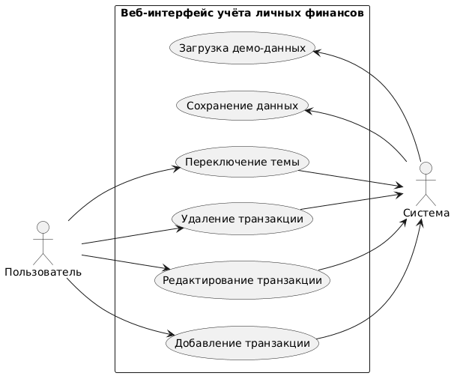
Рисунок 2.1 – Диаграмма вариантов использования

2.2 Проектирование структуры навигации: карта сайта
Приложение реализовано как одностраничное (single page application, SPA). Все основные разделы доступны без перезагрузки страницы. Карта сайта (рисунок 2.2) представлена ниже.
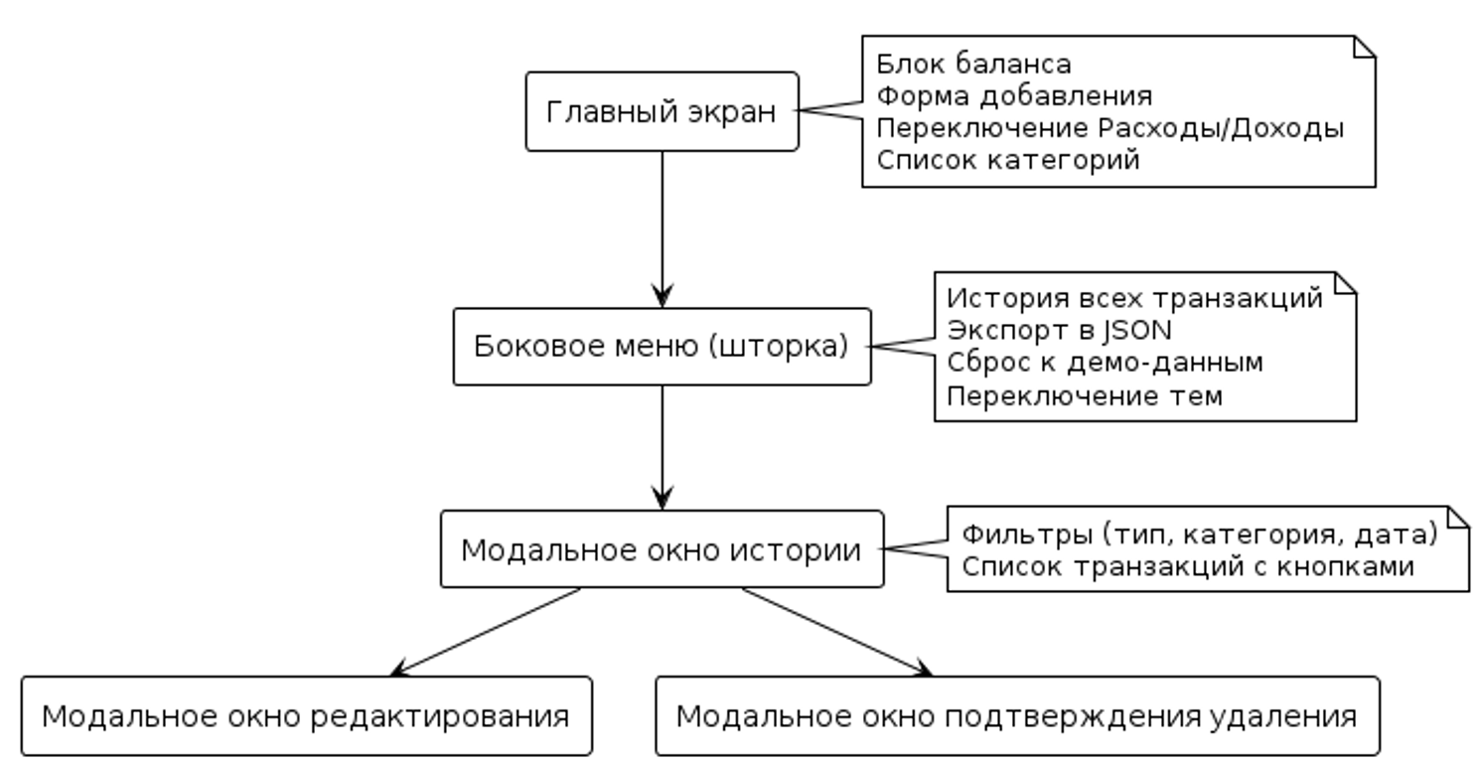
Рисунок 2.2 – Карта сайта
Главный экран включает блок баланса, в котором отображаются общий баланс, а также суммы доходов и расходов отдельно. Ниже расположена форма добавления транзакции, позволяющая ввести тип операции, сумму, категорию, дату и описание. Под формой находится переключатель «Расходы / Доходы», а под ним – список категорий с накопленными суммами по каждому типу.
Боковое меню (шторка) содержит пункт «История всех транзакций», который открывает модальное окно со списком операций, а также кнопки «Экспорт в JSON», «Сброс к демо-данным» и переключения тем оформления.
В модальном окне истории транзакций расположены фильтры по типу, категории и дате, кнопки «Применить фильтры» и «Сбросить», а также список транзакций, каждая из которых снабжена кнопками «Редактировать» и «Удалить».
Модальное окно редактирования транзакции содержит форму с полями для изменения типа, суммы, категории, даты и описания, а также кнопки «Сохранить» и «Отмена». Модальное окно подтверждения удаления включает запрос подтверждения и кнопки «Да, удалить» и «Отмена».
Такая структура обеспечивает интуитивно понятную навигацию, соответствие принципам одностраничного приложения и позволяет пользователю быстро переключаться между основными функциями [11].

2.3 Проектирование пользовательских сценариев: диаграммы деятельности
Для моделирования поведения пользователя при выполнении ключевых задач разработаны диаграммы деятельности (activity diagram). Ниже приведены два основных сценария.
Сценарий 1. Добавление новой транзакции представлен на рисунке 2.3
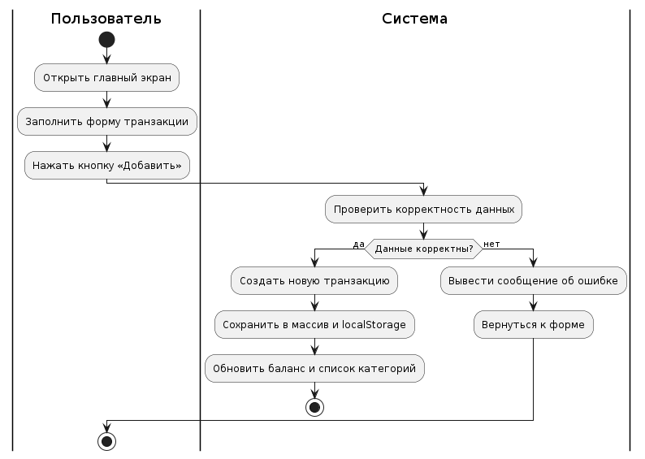
Рисунок 2.3 – Добавление транзакции
1. Пользователь открывает главный экран.
2. Пользователь заполняет форму добавления транзакции (тип, сумма, категория, дата, описание).
3. Пользователь нажимает кнопку «Добавить».
4. Система проверяет корректность введённых данных (сумма больше нуля, дата заполнена).
5. Если данные некорректны, система выводит сообщение об ошибке и возвращает пользователя к форме.
6. Если данные корректны, система создаёт новую транзакцию с уникальным идентификатором.
7. Система сохраняет транзакцию в массив в памяти и в localStorage.
8. Система обновляет отображение баланса и списка категорий.
9. Сценарий завершается.

Сценарий 2. Фильтрация транзакций представлен на рисунке 2.4
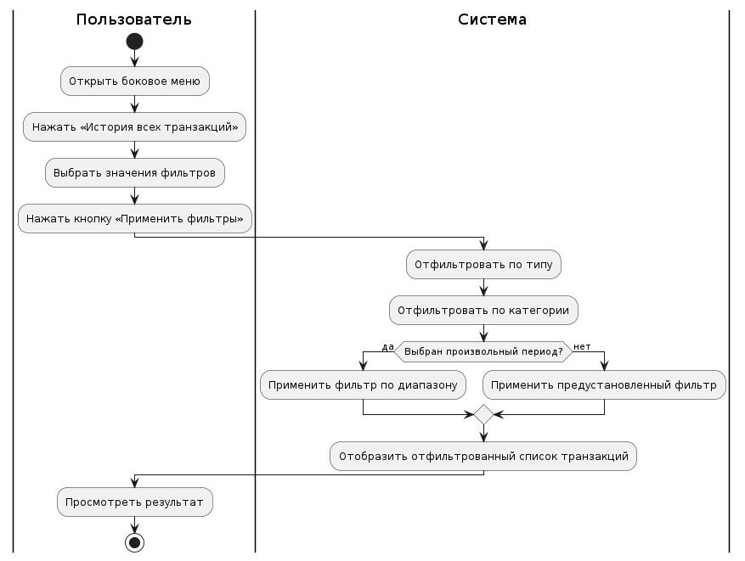
Рисунок 2.4 – Фильтрация транзакций
1. Пользователь открывает боковое меню и нажимает «История всех транзакций». Открывается модальное окно.
2. Пользователь выбирает значения фильтров (тип, категория, дата).
3. Пользователь нажимает кнопку «Применить фильтры».
4. Система последовательно применяет фильтры к массиву транзакций (сначала по типу, затем по категории, затем по дате) [6, 13].
5. Если выбран произвольный период, система дополнительно применяет фильтр по диапазону дат.
6. Система отображает отфильтрованный список транзакций в том же модальном окне.
7. Пользователь может сбросить фильтры, нажав кнопку «Сбросить» (система показывает все транзакции).
8. Сценарий завершается.
Описанные сценарии охватывают основные действия пользователя по управлению финансами и демонстрируют, как приложение обрабатывает данные и взаимодействует с пользователем.

2.4 Проектирование интерфейса
Разработанный веб-интерфейс соответствует принципам современного дизайна: минимализм, удобство использования на различных устройствах, визуальное разделение доходов и расходов. Ниже представлены макеты основных экранов.
Макет главного экрана представлен на рисунке 2.5
Блок баланса выполнен в виде карточки с тенью. Крупным шрифтом отображается общий баланс, ниже расположены два кружка с суммами доходов и расходов, выделенные зелёным и красным цветами. Форма добавления транзакции содержит поля для выбора типа, ввода суммы, выбора категории (динамически заполняется в зависимости от типа), выбора даты (по умолчанию текущая) и описания, а также кнопку «Добавить». Переключатель «Расходы / Доходы» выполнен в виде двух кнопок, активная вкладка визуально отличается. Список категорий отображается в виде вертикальных карточек с названием категории и суммой. Расходные категории имеют красную границу слева, доходные – зелёную. При наведении карточка плавно меняет фоновый цвет.
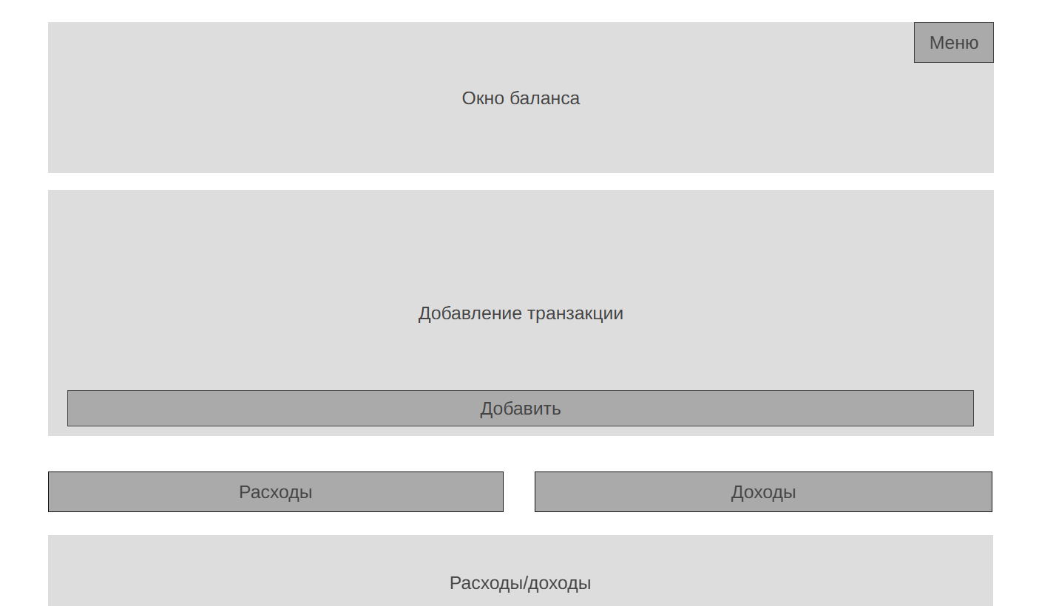
Рисунок 2.5 – Макет главного экрана

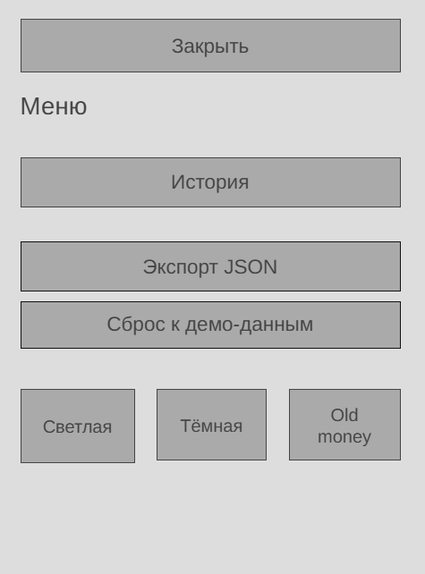
Рисунок 2.6 – Макет бокового меню
Макет бокового меню (шторка) представлен на рисунке 2.6
Меню вызывается кнопкой «☰ Меню», расположенной в правом верхнем углу главного экрана (рисунок 2.5). Оно содержит пункты «История всех транзакций», разделители, кнопки «Экспорт в JSON», «Сброс к демо-данным» и группу переключения тем («Светлая», «Тёмная», «Old money»). При открытии меню поверх основного контента появляется полупрозрачный оверлей.
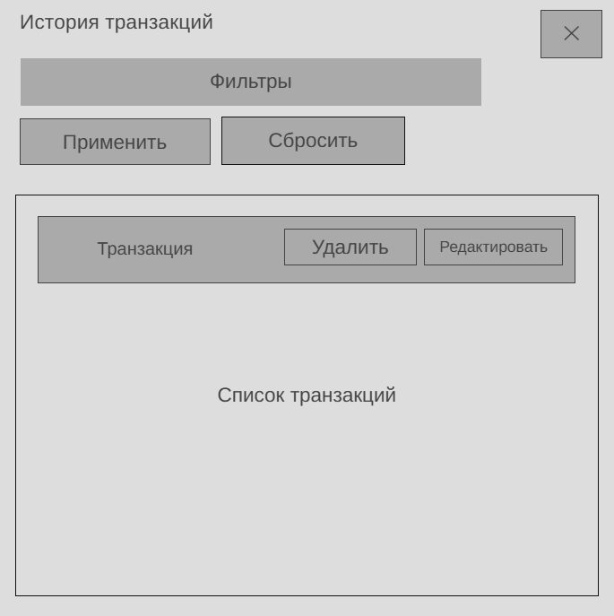
Рисунок 2.7 – Макет модального окна истории
Макет модального окна истории транзакций представлен на рисунке 2.7
Окно содержит заголовок «История транзакций» и кнопку закрытия в виде крестика. В блоке фильтров расположены селекторы «Все типы / Расходы / Доходы», «Все категории» (динамически заполняется) и «За всё время / За день / За неделю / За месяц / Произвольный период», а также кнопки «Применить фильтры» и «Сбросить». При выборе «Произвольный период» появляются два поля выбора даты (начало и конец). Список транзакций содержит записи с датой, категорией, описанием и суммой, где расходы отображаются красным цветом, доходы – зелёным. Каждая запись снабжена кнопками «Редактировать» и «Удалить».
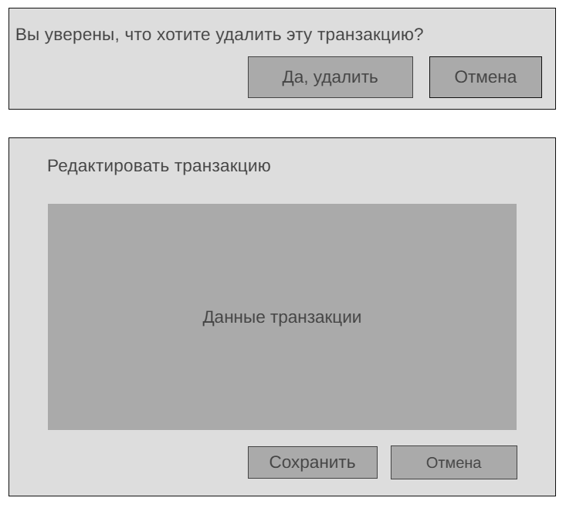
Рисунок 2.8 – Макеты модальных окон редактирования и удаления
Макеты модальных окон редактирования и подтверждения удаления представлены на рисунке 2.8
Форма редактирования аналогична форме добавления транзакции, однако её поля предварительно заполнены текущими значениями. Окно содержит кнопки «Сохранить» и «Отмена». Модальное окно подтверждения удаления включает текст «Вы уверены, что хотите удалить эту транзакцию?» и кнопки «Да, удалить» и «Отмена». Все модальные окна имеют затемнённый фон (оверлей) и закрываются по клику на крестик или кнопку «Отмена». Проект интерфейса обеспечивает удобную работу пользователя и полностью соответствует требованиям адаптивности [11, 12].

2.5 Проектирование программной логики: диаграмма классов и структура данных
Поскольку приложение реализовано на чистом JavaScript без использования фреймворков, основная логика организована в виде функциональных модулей. Сущности предметной области и их атрибуты можно описать с помощью диаграммы классов.
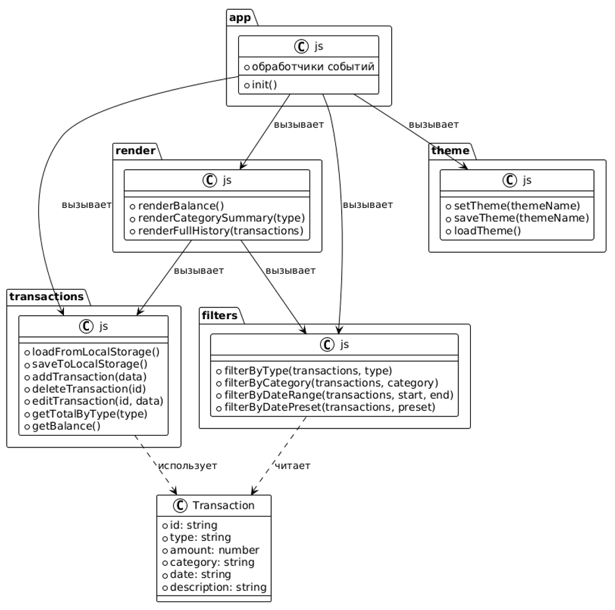
Рисунок 2.9 – Диаграмма классов
Класс Transaction (транзакция) имеет следующие атрибуты:
- id (строка) – уникальный идентификатор.
- type (строка, значения: «income» или «expense») – тип операции.
- amount (число) – сумма.
- category (строка) – категория из предопределённых списков.
- date (строка, формат YYYY-MM-DD) – дата операции.
- description (строка) – текстовое описание.
Операции над транзакциями реализованы в модуле transactions.js:
- loadFromLocalStorage() – загрузка данных из localStorage.
- saveToLocalStorage() – сохранение данных в localStorage.
- addTransaction(transactionData) – добавление новой транзакции.
- deleteTransaction(id) – удаление транзакции по идентификатору.
- editTransaction(id, updatedData) – редактирование транзакции.
- getTotalByType(type) – расчёт суммы всех доходов или расходов.
- getBalance() – расчёт общего баланса.
Модуль filters.js предоставляет функции для фильтрации массива транзакций:
- filterByType(transactions, type) – фильтр по типу (доходы/расходы/все).
- filterByCategory(transactions, category) – фильтр по категории.
- filterByDateRange(transactions, startDate, endDate) – фильтр по диапазону дат.
- filterByDatePreset(transactions, preset) – фильтр по предустановленным периодам (день, неделя, месяц).
Модуль render.js отвечает за отображение данных на веб-странице:
- renderBalance() – обновление баланса, сумм доходов и расходов.
- renderCategorySummary(type) – отрисовка списка категорий с суммами (для расходов или доходов).
- renderFullHistory(transactions) – отрисовка истории транзакций в модальном окне, включая кнопки редактирования и удаления.
Модуль theme.js управляет темами оформления:
- setTheme(themeName) – смена CSS-класса на элементе body.
- saveTheme(themeName) – сохранение выбранной темы в localStorage.
- loadTheme() – загрузка и применение сохранённой темы.
Главный модуль app.js связывает все компоненты, выполняет инициализацию и регистрирует обработчики событий (добавление, фильтрация, удаление, редактирование, экспорт, сброс, переключение тем).
Диаграмма классов (рисунок 2.9) и описание модулей отражают чёткое разделение ответственности и соответствуют требованиям модульной архитектуры [6, 13].

2.6 Описание работы с локальным хранилищем
Для автоматического сохранения данных между сессиями пользователя используется механизм localStorage (рисунок 2.10). Ключи хранения:
- finance_transactions – массив транзакций в формате JSON.
- app_theme – строка с названием выбранной темы («theme-light», «theme-dark», «theme-oldmoney»).
При загрузке страницы приложение выполняет следующие действия:
1. Вызов loadFromLocalStorage(): если запись с ключом finance_transactions существует, данные загружаются и преобразуются в массив объектов; если записи нет, загружаются демонстрационные данные (5 транзакций) и сразу сохраняются в localStorage [4, 14].
2. Вызов loadTheme(): если запись с ключом app_theme существует, тема применяется; если нет, устанавливается светлая тема по умолчанию.
При каждом изменении данных (добавлении, редактировании, удалении транзакции, сбросе данных) автоматически вызывается saveToLocalStorage(), которая сохраняет текущий массив транзакций в localStorage. При переключении темы вызывается saveTheme(), которая сохраняет выбранную тему.
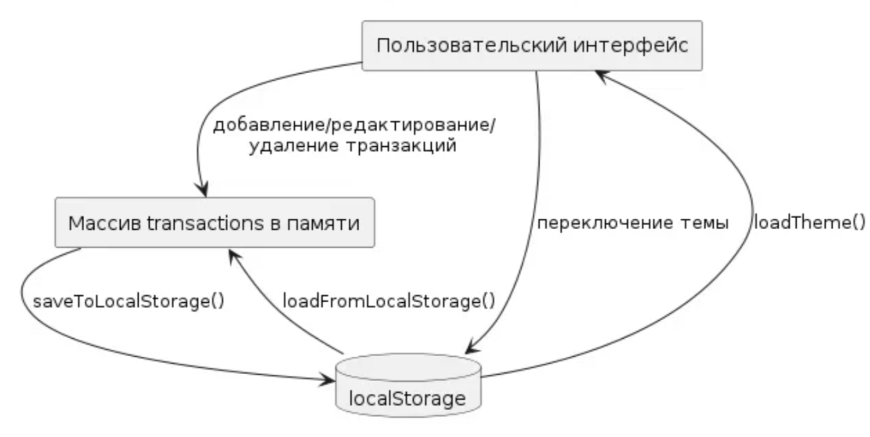
Рисунок 2.10 – Схема работы с localStorage
Такой подход гарантирует, что после перезагрузки страницы пользователь видит все свои ранее введённые транзакции и выбранную тему оформления.

2.7 Возможные направления улучшения проекта
Разработанное приложение может быть расширено следующими функциями: поиск транзакций по описанию или сумме, экспорт данных в формат CSV, графическое отображение статистики расходов по категориям (диаграммы). Данные улучшения не были реализованы в рамках курсового проекта, но могут быть добавлены в будущем.

Выводы
В результате выполнения проектной части курсового проекта были спроектированы все ключевые компоненты веб-интерфейса:
1. Построена диаграмма вариантов использования (рисунок 2.1), определены акторы и варианты использования.
2. Разработана карта сайта (рисунок 2.2), отражающая иерархию экранов и блоков одностраничного приложения.
3. Созданы диаграммы деятельности для двух основных сценариев: добавление транзакции (рисунок 2.3) и фильтрация истории (рисунок 2.4).
4. Выполнено проектирование интерфейса (рисунки 2.5 – 2.8): описаны все элементы главного экрана, бокового меню и модальных окон, реализовано визуальное разделение доходов и расходов.
5. Определена структура данных (класс Transaction) и описаны все функциональные модули (transactions.js, filters.js, render.js, theme.js, app.js) с указанием их методов и назначения. Построена диаграмма классов (рисунок 2.9).
6. Спроектирована работа с localStorage – схема хранения данных и тем оформления, последовательность загрузки и сохранения (рисунок 2.10).
Вся проектная часть полностью соответствует заранее сформулированному техническому заданию и технологическому стеку (HTML5, CSS3, JavaScript ES6+, localStorage). Спроектированная архитектура обеспечивает масштабируемость и простоту реализации на следующем этапе – практической разработки программного кода.

3 ПРАКТИЧЕСКАЯ ЧАСТЬ
В практической части описывается процесс разработки веб-интерфейса: подготовка инструментов, структура проекта, ключевые фрагменты программного кода, тестирование и инструкция для пользователя. Разработка велась в соответствии с техническим заданием и спроектированной архитектурой.

3.1 Подготовка инструментов разработчика
Для разработки веб-интерфейса использовались следующие инструменты:
- Visual Studio Code – редактор кода с поддержкой подсветки синтаксиса, автодополнения, встроенного терминала и расширений.
- Git – система контроля версий, использовалась для отслеживания изменений в коде и сохранения истории разработки.
- GitHub – веб-платформа для хостинга Git-репозиториев, использовалась для хранения кода и публикации проекта через GitHub Pages.
- Live Server – расширение для Visual Studio Code, создающее локальный веб-сервер и автоматически перезагружающее страницу при изменении файлов.
Локальный сервер необходим для корректной работы модулей JavaScript (import/export), так как при открытии HTML-файла через протокол file:// браузер блокирует загрузку модулей из соображений безопасности.

3.2 Структура проекта
Проект имеет следующую файловую структуру:
finance-app/
├── index.html
├── css/
│ ├── style.css
│ └── themes.css
├── js/
│ ├── app.js
│ ├── filters.js
│ ├── render.js
│ ├── theme.js
│ ├── transactions.js
│ └── utils.js
├── assets/
│ └── favicon.ico
└── README.md
Назначение каждого js модуля описано в таблице 1.3 (глава 1).

3.3 Реализация ключевых модулей
Веб-интерфейс реализован в виде шести функциональных модулей, каждый из которых решает свою задачу.
Модуль utils.js содержит вспомогательные функции. Пример – генерация уникального идентификатора транзакции:
export function generateId() {
return Date.now() + '_' + Math.floor(Math.random() * 10000000000);
}

Модуль transactions.js управляет массивом транзакций, сохраняет и загружает данные из localStorage. Ниже приведена функция добавления новой транзакции:
export function addTransaction(transactionData) {
let newTransaction = {
id: generateId(),
type: transactionData.type,
amount: transactionData.amount,
category: transactionData.category,
date: transactionData.date,
description: transactionData.description
};
transactions.push(newTransaction);
saveToLocalStorage();
}

Модуль filters.js реализует чистые функции для фильтрации транзакций. Пример фильтрации по типу:
export function filterByType(transactions, type) {
if (type === 'all') return transactions;
if (type === 'income') return transactions.filter(item => item.type === 'income');
if (type === 'expense') return transactions.filter(item => item.type === 'expense');
}

Модуль render.js отвечает за отображение данных. Функция renderBalance обновляет баланс:
export function renderBalance() {
const balance = getBalance();
const income = getTotalByType('income');
const expense = getTotalByType('expense');
document.getElementById('total-balance').textContent = formatNumber(balance) + ' ₽';
document.getElementById('total-income').textContent = formatNumber(income) + ' ₽';
document.getElementById('total-expense').textContent = formatNumber(expense) + ' ₽';
}

Модуль theme.js управляет темами оформления. Функция setTheme переключает CSS-класс на элементе body:
export function setTheme(themeName) {
document.body.classList.remove('theme-light', 'theme-dark', 'theme-oldmoney');
document.body.classList.add(themeName);
}

Модуль app.js является главным. Функция init() инициализирует приложение, загружает данные, применяет тему и регистрирует все обработчики событий.
Полный исходный код всех модулей размещён в открытом репозитории на платформе GitHub по адресу: https://github.com/Fanatol/finance-tracker

3.4 Тестирование
После завершения разработки проведено функциональное тестирование приложения в браузерах Google Chrome, Mozilla Firefox и Microsoft Edge [15]. Результаты тестирования представлены в таблице 3.1.
Таблица 3.1 – Результаты функционального тестирования
№ | Что проверялось | Действие | Результат
1 | Добавление транзакции | Заполнить форму (сумма > 0, дата выбрана), нажать «Добавить» | Успешно
2 | Валидация формы | Оставить сумму пустой или отрицательной, нажать «Добавить» | Транзакция не добавлена
3 | Редактирование транзакции | Нажать «Редактировать», изменить данные, сохранить | Успешно
4 | Удаление транзакции | Нажать «Удалить», подтвердить | Успешно
5 | Фильтрация по типу | Выбрать «Расходы» или «Доходы», применить фильтр | Успешно
6 | Фильтрация по категории | Выбрать категорию, применить фильтр | Успешно
7 | Фильтрация по дате | Выбрать пресет или произвольный период, применить | Успешно
8 | Сброс фильтров | Нажать «Сбросить» после фильтрации | Успешно
9 | Переключение темы | Нажать «Тёмная» или «Old money» | Тема поменялась
10 | Экспорт в JSON | Нажать «Экспорт в JSON» | Успешно
11 | Сброс к демо-данным | Нажать «Сброс», подтвердить | Данные заменены демо-набором
12 | Сохранение после перезагрузки | Добавить транзакцию, перезагрузить страницу | Транзакция сохранилась
13 | Адаптивность | Сделать разную ширину экрана через инструмента разработчика | Вёрстка адаптируется

3.5 Инструкция пользователя

3.5.1 Добавление транзакции
Для добавления новой операции необходимо заполнить форму на главном экране: выбрать тип, ввести сумму, выбрать категорию, указать дату и при необходимости добавить описание. После нажатия кнопки «Добавить» транзакция сохраняется, баланс и список категорий обновляются автоматически.
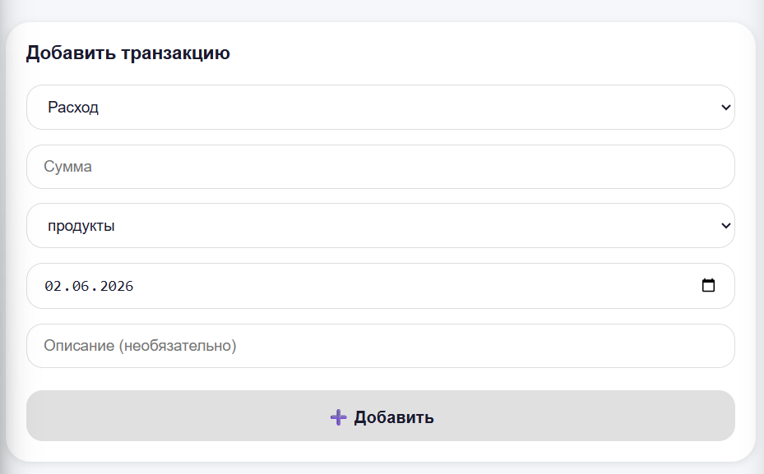
Рисунок 3.1 – Добавление транзакции на сайте

3.5.2 Просмотр и управление транзакциями
Для просмотра всех транзакций необходимо нажать кнопку «Меню» в правом верхнем углу, затем выбрать «История всех транзакций». Откроется модальное окно со списком всех операций (рисунок 3.2). Каждая запись содержит дату, категорию, описание и сумму. У каждой транзакции есть кнопки «Редактировать» и «Удалить».
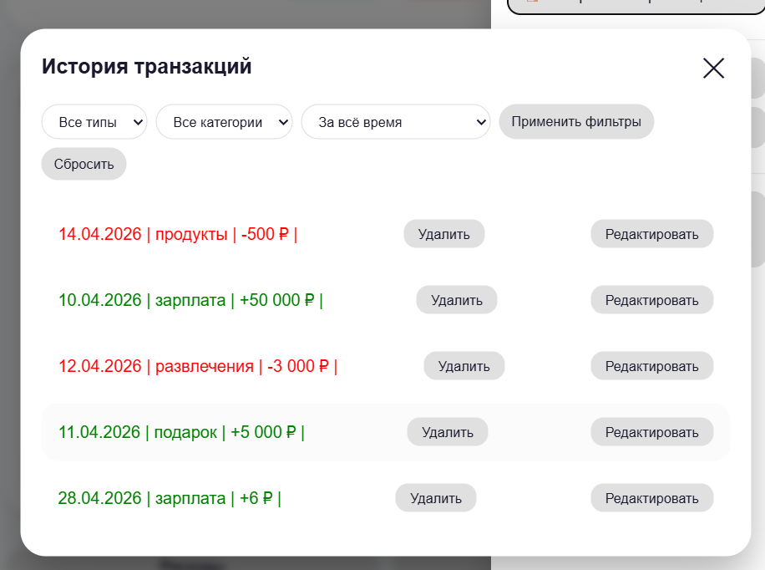
Рисунок 3.2 – История транзакций на сайте

3.5.3 Фильтрация транзакций
В модальном окне истории (рисунок 3.2) доступны фильтры:
- по типу (доходы / расходы / все);
- по категории (выбор из списка);
- по дате (день / неделя / месяц / произвольный период).
После выбора параметров необходимо нажать кнопку «Применить фильтры». Для сброса фильтров используется кнопка «Сбросить».

3.5.4 Экспорт данных
Для выгрузки всех транзакций в JSON-файл необходимо нажать кнопку «Меню», затем «Экспорт в JSON». Браузер предложит сохранить файл с именем transactions_YYYY-MM-DD.json.

3.5.5 Сброс к демо-данным
Для очистки всех данных и загрузки демонстрационного набора транзакций необходимо нажать кнопку «Меню», затем «Сброс к демо-данным» и подтвердить действие.

3.5.6 Переключение темы оформления
В меню доступны три темы: «Светлая», «Тёмная» и «Old money». Выбранная тема сохраняется в localStorage и автоматически применяется при следующем запуске приложения.

Выводы
В результате выполнения практической части курсового проекта был реализован полностью работоспособный веб-интерфейс для учёта личных финансов. Все обязательные и дополнительные функции, заявленные в техническом задании, реализованы и протестированы. Код организован в виде функциональных модулей с использованием import/export. Данные сохраняются в localStorage и восстанавливаются после перезагрузки страницы. Интерфейс адаптирован для устройств с различными размерами экрана (десктопы, планшеты, телефоны). Проведено тестирование в трёх браузерах (Chrome, Firefox, Edge), все тесты завершены успешно. Разработанное приложение опубликовано на GitHub Pages и доступно для использования по адресу: https://fanatol.github.io/finance-tracker

ЗАКЛЮЧЕНИЕ
В ходе выполнения курсового проекта была достигнута поставленная цель – разработан веб-интерфейс для учёта личных финансов, позволяющее пользователю добавлять, редактировать и удалять транзакции, фильтровать их по различным критериям, просматривать баланс и статистику по категориям, а также сохранять данные между сессиями.
Все задачи, сформулированные во введении, решены в полном объёме:
1. Проведён аналитический обзор предметной области и существующих решений (CoinKeeper, Zenly Money, Дзен-Мани, банковские приложения). Выявлены их преимущества и недостатки, обоснована целесообразность разработки собственного приложения.
2. Сформулировано техническое задание, определены обязательные и дополнительные требования к программному продукту.
3. Обоснован выбор технологического стека: HTML5 (семантическая вёрстка), CSS3 (Flexbox, Grid, медиа-запросы, CSS-переменные), JavaScript ES6+ (модульная структура, работа с DOM, localStorage), Git и GitHub Pages для хостинга.
4. Спроектирована архитектура приложения: построены диаграммы вариантов использования, карта сайта, диаграммы деятельности, разработана структура данных (класс Transaction), выделены функциональные модули (utils.js, transactions.js, filters.js, render.js, theme.js, app.js).
5. Реализована клиентская часть веб-сайта с адаптивной вёрсткой, обеспечивающей корректное отображение на десктопах, планшетах и мобильных устройствах.
6. Разработана логика на языке JavaScript с модульной организацией кода, реализованы все операции CRUD (создание, чтение, обновление, удаление) над транзакциями.
7. Реализована система фильтрации транзакций по категории, типу и дате (включая произвольный период), а также механизм сохранения данных в localStorage с автоматической загрузкой при запуске.
8. Обеспечена адаптивность интерфейса, проверенная при сужении окна браузера до 375 пикселей.
9. Проведено функциональное тестирование, проверена кросс-браузерная совместимость (Google Chrome, Mozilla Firefox, Microsoft Edge). Все тесты завершены успешно.
10. Оформлена пояснительная записка в соответствии с требованиями нормативных документов.
В результате выполнения проекта создан полностью работоспособный веб-интерфейс, который может использоваться для повседневного учёта личных доходов и расходов. Интерфейс обладает следующими ключевыми характеристиками:
- бесплатность и отсутствие платных подписок;
- полная конфиденциальность (данные хранятся локально в браузере);
- доступ с любого устройства через веб-браузер без установки;
- адаптивный интерфейс, удобный как на компьютере, так и на телефоне;
- три темы оформления (светлая, тёмная, old money);
- экспорт данных в JSON и сброс к демо-набору.
Код проекта размещён в открытом репозитории на GitHub, работающая версия опубликована на GitHub Pages. Это позволяет использовать приложение в учебных целях при изучении веб-технологий, а также дорабатывать его в будущем.
Таким образом, цели и задачи курсового проекта выполнены в полном объёме, полученные результаты имеют практическую значимость и могут быть использованы для реального учёта личных финансов.

СПИСОК ИСПОЛЬЗОВАННЫХ ИСТОЧНИКОВ
1. Кузьмин, А. Г. Разработка фронтенд-приложений / А. Г. Кузьмин. – Санкт-Петербург : Питер, 2025. – 496 с. – (Библиотека программиста). – ISBN 978-5-4461-4272-9.
2. Кухтин, С. А. Frontend-разработка сайтов и приложений на HTML, CSS, JavaScript и React / С. А. Кухтин. – Санкт-Петербург : Наука и Техника, 2026. – 512 с. – ISBN 978-5-907592-84-1.
3. Орбайсета, А. С. Создание фронтенд-фреймворка с нуля / А. С. Орбайсета. – Санкт-Петербург : Питер, 2025. – 384 с. – (Библиотека программиста). – ISBN 978-5-4461-4201-9.
4. Проектирование и разработка WEB-приложений. Введение в frontend и backend разработку на JavaScript и node.js : учебное пособие для вузов. – 4-е изд., стер. – Санкт-Петербург : Лань, 2025. – 120 с. – ISBN 978-5-8114-3527-2.
5. Шефер, Б. Путь к финансовой свободе / Бодо Шефер ; перевод с немецкого С. Э. Борич. – Минск : Попурри, 2021. – 336 с. – ISBN 978-985-15-5006-3.
6. Флэнаган, Д. JavaScript. Полное руководство / Д. Флэнаган. – 7-е изд. – Санкт-Петербург : Питер, 2024. – 720 с. – ISBN 978-5-907203-79-2.
7. Дакетт, Д. HTML и CSS. Разработка и дизайн веб-сайтов / Д. Дакетт. – Москва : Эксмо, 2023. – 512 с. – ISBN 978-5-04-101286-1.
8. Браун, Э. JavaScript. Реактивные приложения / Э. Браун. – Санкт-Петербург : Питер, 2024. – 384 с. – ISBN 978-5-9908463-9-5.
9. Моррисон, М. HTML5 и CSS3. Разработка современных веб-приложений / М. Моррисон. – Москва : Вильямс, 2024. – 496 с. – ISBN 978-5-9908463-9-5.
10. Осборн, Т. Веб-дизайн для недизайнеров / Т. Осборн ; перевод с английского. – Санкт-Петербург : Питер, 2024. – 176 с. – ISBN 978-5-4461-1917-2.
11. Никсон, Р. HTML5 и CSS3. Мастер-класс / Р. Никсон. – Санкт-Петербург : БХВ-Петербург, 2024. – 464 с. – ISBN 978-5-9775-1929-8.
12. Фрэйн, Б. Адаптивный веб-дизайн с HTML5 и CSS / Б. Фрэйн. – 5-е изд. – Санкт-Петербург : Питер, 2025. – 576 с. – ISBN 978-5-496-00185-4.
13. Фармер, М. Современный JavaScript: подробное руководство / М. Фармер. – 2025. – 222 с. – ISBN 978-5-907203-79-2.
14. Тодд, М. UX-дизайн: практическое руководство по проектированию пользовательского опыта / М. Тодд. – Санкт-Петербург : Питер, 2025. – 288 с. – ISBN 978-5-93286-184-4.
15. Курс «Фронтенд-разработчик» от Яндекс Практикум. – URL: https://practicum.yandex.ru/frontend-developer/ (дата обращения: 27.05.2026).

